Español 2 Me llamo_______________________
Los deportes Fecha _________________________
Unidad 3.2 guía vocabulario Pd __________
Individual sports
to skateboard
to ski (water ski)
to do (run) cross country
to skate
to ice skate
to lift weights
to swim
to fish
to hunt
to cheer(lead)
to play golf
to race (cars)
to practice…
track and field
wrestling
surfing
cheerleading
video games

Los deportes individuales
andar en patineta
esquiar (en el agua)
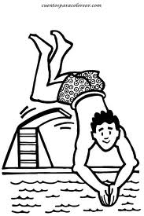
hacer el campo traviesa
patinar
patinar sobre hielo
levantar pesas
nadar
pescar
cazar
animar
jugar al golf
competir en una carrera
practicar…
el atletismo
la lucha libre
el surfing
la animatación
los video juegos
Team sports
to play…
softball
basketball
baseball
tennis
football
soccer
ice hockey
volleyball
field hockey
lacrosse

Los deportes en equipo
jugar al…
sófbol
baloncesto/básquetbol
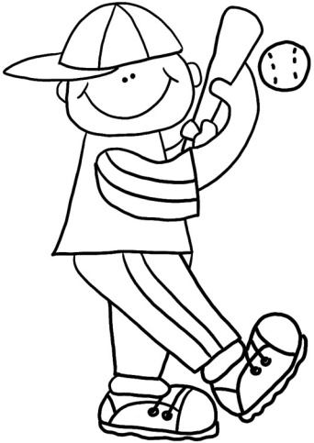
béisbol
tenis
fútbol americano
fútbol
hockey sobre hielo
voleibol
hockey de campo
lacrosse
La gente deportista:
el(la) entrenador(a) = the coach
el equipo = the team
el(la) admirador(a)/fanático(a) = the fan
el(la) jugador(a) = the player
el árbitro = the referee
el(la) animador(a) = the cheerleader
el(la) compañero(a) de equipo = the teammate
el(la) campeonato(a) = the champion

El equipo:
el balón = the ball (grande)
la bola = the ball
la pelota = the ball (pequeño)
el palo = the stick
la gorra = the hat
el guante = the glove
el casco = the helmet
el bate = the bat
la raqueta = the racket
la pesa = the weight
los patines = the skates/roller blades
la red = the net
el silbato = the whistle

Los lugares:
al aire libre = outdoors
la cancha = the court
el campo = the field
la pista = the track
el estadio = the stadium
la piscina = the pool

¡Vocabulario extra!
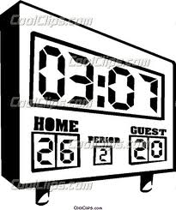
El vocabulario general
el tanteo/la puntuación = the score
la pizarra = the scoreboard
el gol = the goal
Verbos
hacer ejercicio = to exercise
entrenar = to train
comenzar/empezar (e-ie) = to start
terminar = to finish
marcar = to score
luchar = to fight
ganar = to win
perder (e-ie) = to lose
animar = to cheer
estirarse = to stretch
me estiro = I stretch
te estiras = you stretch

el castigo/la falta = the foul
el campeonato = the championship
peligroso/a/s = dangerous (adj.)

El uniforme
el jersey = the jersey
los shorts = the shorts
la camiseta = the T-shirt
los zapatos/las zapatillas = the sneakers

¿Cómo se comparan dos personas?
¿Cómo se comparan dos actividades?
Comparaciones Comparisons Ejemplo:

más de (+ número) more than ( + number) Hay más de cinco personas.
más que more than Ella practica más que yo.
más… que more … than Él es más atlético que ella.

menos de (+ número) less than ( + number) Hay menos de nueve pelotas.
menos que less than Yo juego menos que ellos.
menos… que less… than Ellas son menos inteligentes que yo.

tanto/a so much/as much ¡Hay tanta tarea!
tantos/tantas as many Hay tantas pelotas como bates.
tan…como as… as Yo soy tan simpático como ella.

mayor (my-or) (+que) older (than) Mi hermano es mayor que yo.
menor (may-nor) (+que) younger(than) Mi hermana es menor que yo.
mejor (may-hor) (+que) better (than) Yo juego mejor que Silvia.
peor (pay-or) (+que) worse (than) Silvia juega peor que yo.

